Důkaz cukrů.

Připravte následující vzorky:
rozdrcené ovoce, roztok škrobu ( roztok protřepte ve studené vodě pro odstranění mono a disacharidů, po usazení vodu slijte a škrobový maz znovu zřeďte vodou), namočenou housku, housku po jedné minutě žvýkání, řepný cukr . Vzorky rozdělte do zkumavek tak, abyste mohli provést reakce s dostupnými činidly.

1. Důkaz Fehlingovým činidlem
Asi 1ml zkoumaného vzorku přidejte k 1 ml Fehlingova činidla. Na vodní lázni zahřejte k varu. Vysvětlete pozorované změny.

2. Molischova reakce
Asi 1 ml vzorku smíchejte s několika kapkami Molischova činidla a opatrně podvrstvěte stejným množstvím koncentrované kyseliny sírové. Vysvětlete pozorované změny.

- Seliwanova reakce.
Asi ke 2 ml vzorku přidejte 1ml Seliwanova činidla a za neustálého protřepávání zahřejte. Vysvětlete pozorované změny.

4. Schiffova reakce.
Asi ke 1 ml vzorku přidejte přidejte 1 ml vody a 1 ml Schiffova činidla. Třepáním důkladně promísit.

5. Reakce s Tollensovým činidlem

Asi 1ml zkoumaného vzorku přidejte k 1 ml Tollensova činidla. Na vodní lázni zahřejte k varu. Vysvětlete pozorované změny.

6. Thymolová reakce
Asi 0,5ml roztoku vzorku smíchejte ve zkumavce se 3 kapkami roztoku thymolu,3ml konc. HCl a několika krystaly NaCl. Směs opatrně zahřejte nad kahanem nebo na vodní lázni. V přítomnosti sacharidu se roztok zbarví intenzivně červeně.Reakce proběhla pozitivně. Vzorek obsahuje sacharid.

7. Nitrochromová reakce
Ke 3ml vzorku ve skumavce přidejte 5ml kys. dusičné konc. a 5 kapek roztoku chromanu draselného. V přítomnosti sacharidu vzniká modré zbarvení. Reakci urychlete zahřátím.
Úkoly: pozorované změny vysvětlete, v dostupných informačních zdrojích vyhledejte složení použitých činidel.

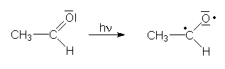
Oxidace karbonylových sloučenin
Aldehydy se snadno oxidují na karboxylové kyseliny. Toho se využívá k důkazu aldehydové skupiny.

1) Reakce s Tollensovým činidlem
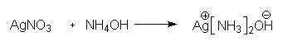
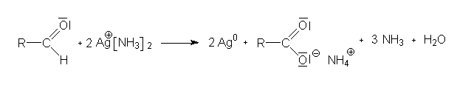
z AgNO₃ a přebytku vodného roztoku amoniaku vznikne Tollensovo činidlo.
Po reakci s aldehydem se vyloučí stříbrné zrcátko a z aldehydu vzniká sůl karboxylové kyseliny.

2) Reakce s Fehlingovým roztokem
Fehlingův roztok má dvě složky: | FI je vodný roztok CuSO₄,
 | FII je vodný roztok vinanu sodnodraselného a NaOH.
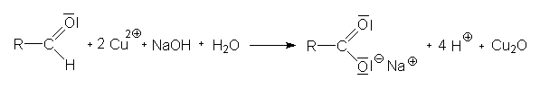
Po reakci aldehydu s Fehlingovým roztokem se vyloučí cihlově červený Cu₂O a z aldehydu vzniká sůl karboxylové kyseliny.
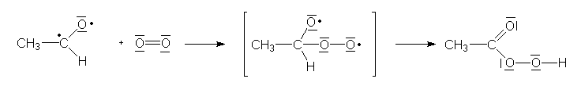
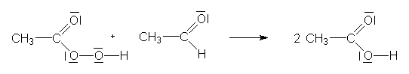
Aldehydy se oxidují také vzdušným kyslíkem na světle. Této reakce se využívá k výrobě kyseliny octové.
V prvním kroku vzniká z acetaldehydu radikál.
Radikál se oxiduje vzdušným kyslíkem na peroxooctovou kyselinu.
Peroxooctová kyselina pak oxiduje další molekulu acetaldehydu a získáme dvě molekuly kyseliny octové.
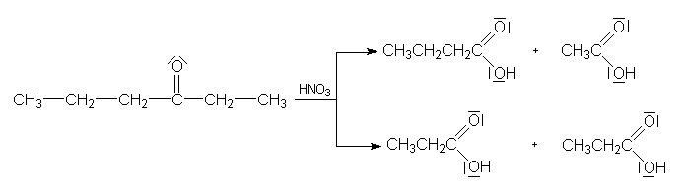
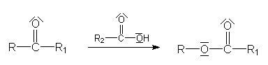
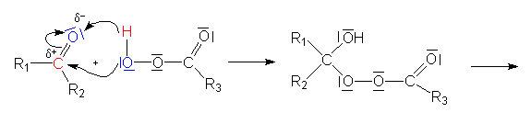
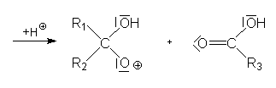
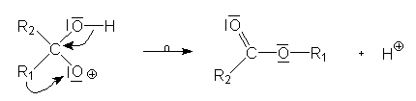
Ketony jsou vůči běžným oxidačním činidlům stálé. Použijemeli silné oxidační činidlo, např. HNO₃, rozštěpí se molekula ketonu v sousedství karbonylové skupiny a vznikají karboxylové kyseliny.
Působením organických peroxidů na ketony vznikají estery karboxylových kyselin.
Tato reakce se nazývá Bayerova-Villigerova reakce.
V prvním kroku napadá atom kyslíku peroxooctové kyseliny nukleofilně karbonylový uhlík. Vzniká peroxid.
Peroxidická vazba není stabilní a štěpí se.V kyselém prostředí vzniká karboxylová kyselina a kation.
Na kationtu dojde k uvolnění protonu a k přesmyku. Produktem je ester karboxylové kyseliny.


Malischovo činidlo | roztok 1 - naftolu v ethanolu (w = 10%)
Sulivanovo činidlo | ve směsi kyseliny chlorovodíkové (50 cm3 ) a vody (50 cm3 ) se rozpustí resorcinol (0,05g)
Fehlingův roztok I | roztok síranu děďnatého (w = 7%)
Fehlingův roztoky u Prahy II | roztok hydroxidu sodného (10g) a vinanu draselno - sodného (35g) ve vodě (100 cm3 )
Fehlingovo činidlo | těsně před použitím se smíchají stejné objemy Fehlingova roztoku I a II
Roztok jódu | rozpustí se jodid draselný (1,5g) v 100 cm3 vody a přidá se jód (0,5g)
Tollensovo činidlo | do roztoku dusičnanu stříbrného (w = 5%; 2 cm3 ) se přidá kapka roztoku hydroxidu sodného (w = 10%) a dále se přidá za stálého míchání po kapkách roztok hydroxidu amonného (w = 2%) až do rozpuštění sraženiny

